Leeftijd 0-3
Ty Teeny Muis Cassie 10 cm
586-2312
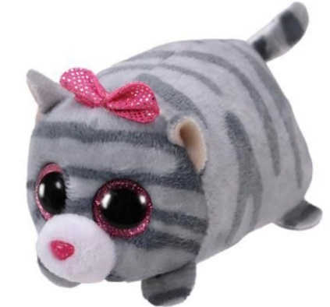
Playmobil 70402 123 Feeënvriend Met Reekalfje
437-0402
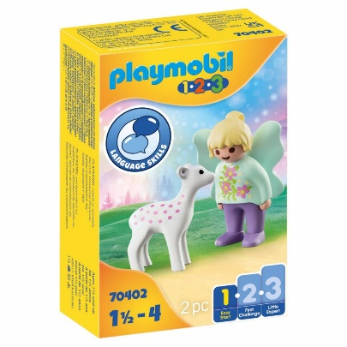
Pop Fleur Zwanger
571-6308
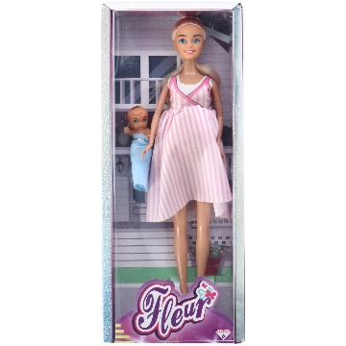
Little Dutch Busje Olijf
421-7002
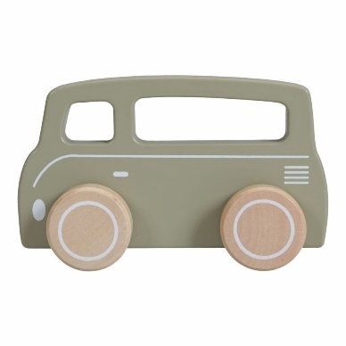
Ravensburger Reuzenkwartet Dick Bruna – Kaartspel
601-9021
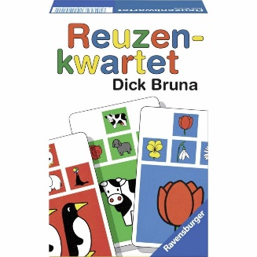

Dickie Toys Tractor Fendt Met Frictie 9 Cm
347-1000
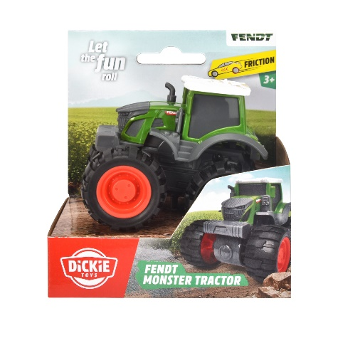
Rapid Wheels diecast auto 4 stuks
331-8883
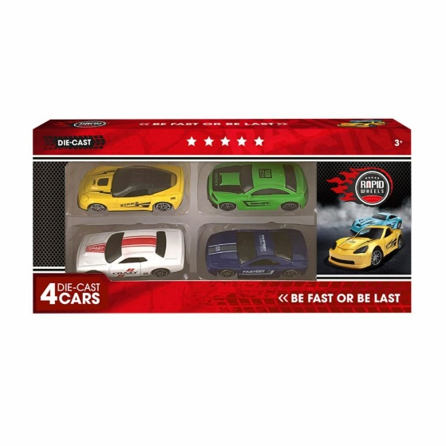
Kiepwagen Contructie Met Frictie
341-2717
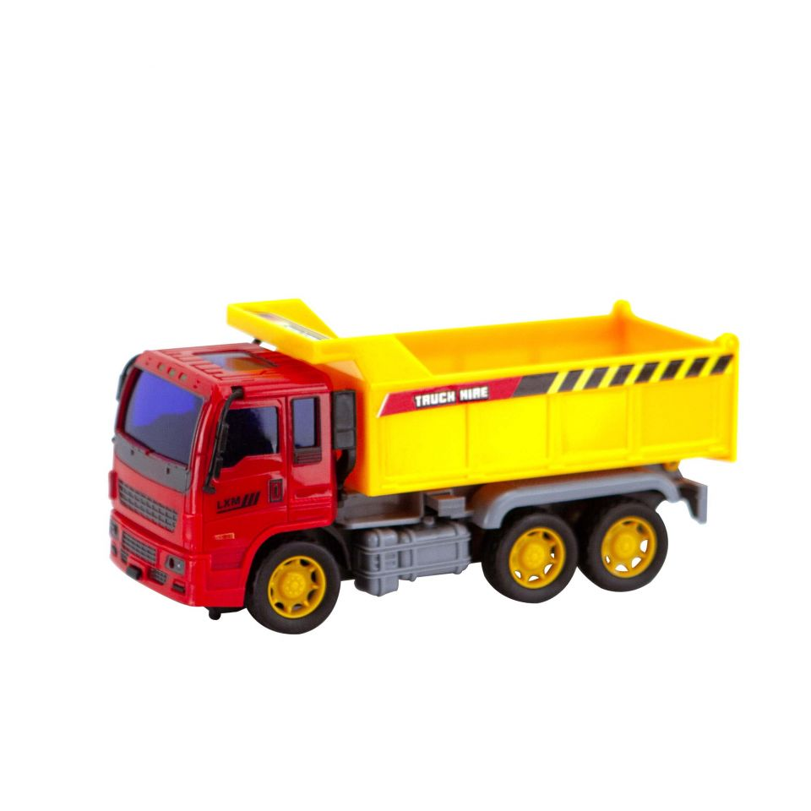
Betonmixer Constructie Met Frictie
341-2718
Puzzel Dino 3D 4 Assorti
603-2609
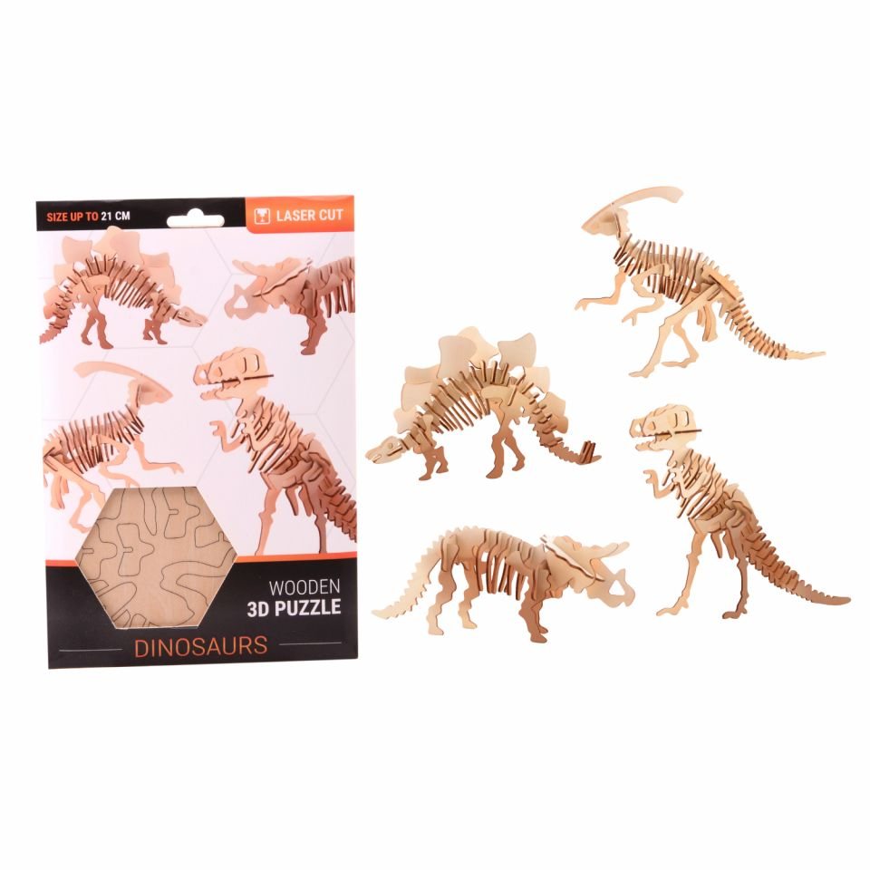
Loop En Blaf Hondje 2 Assorti
392-4440
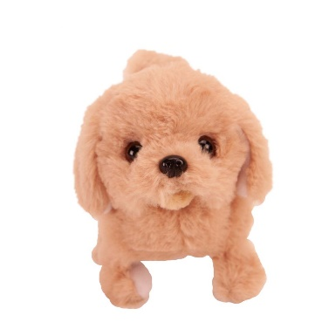

Magnetisch Tekenbord 24,5 X 18,5 Cm
653-8266
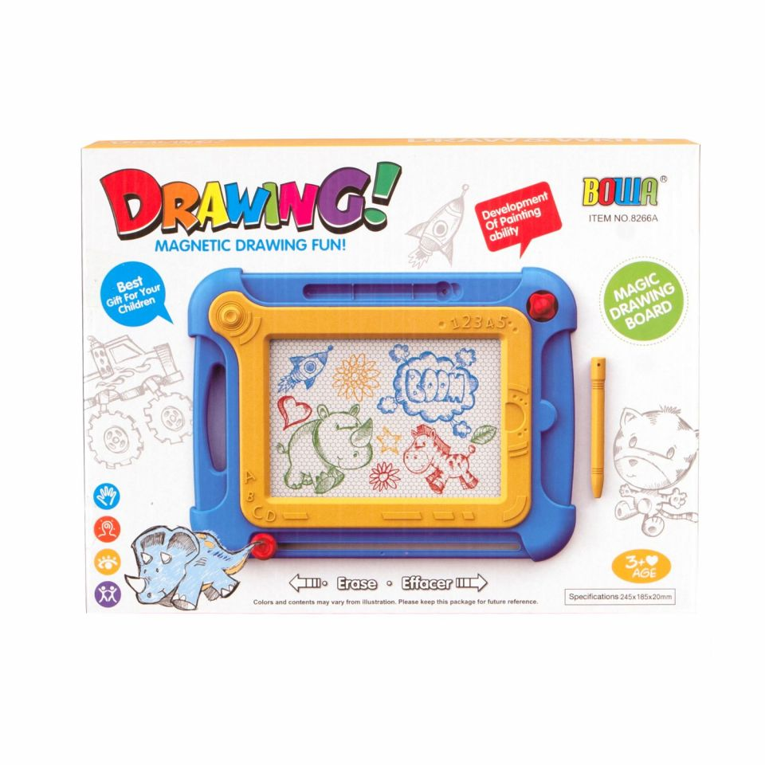
Dieren 15 Cm Met Geluid 5 Assorti
585-1029
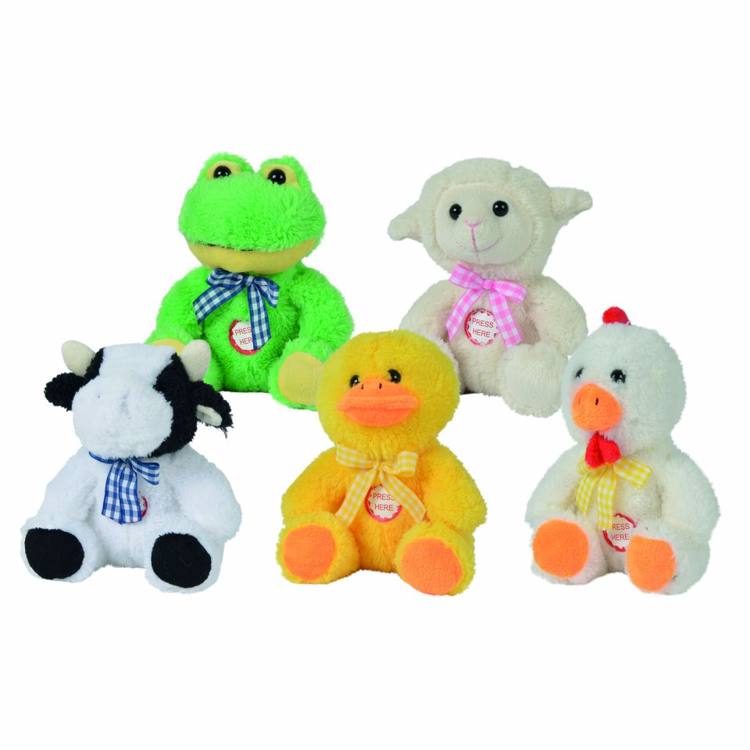

Leeftijd 4 -6
Spel Magische Bal 6,5 CM
613-1582
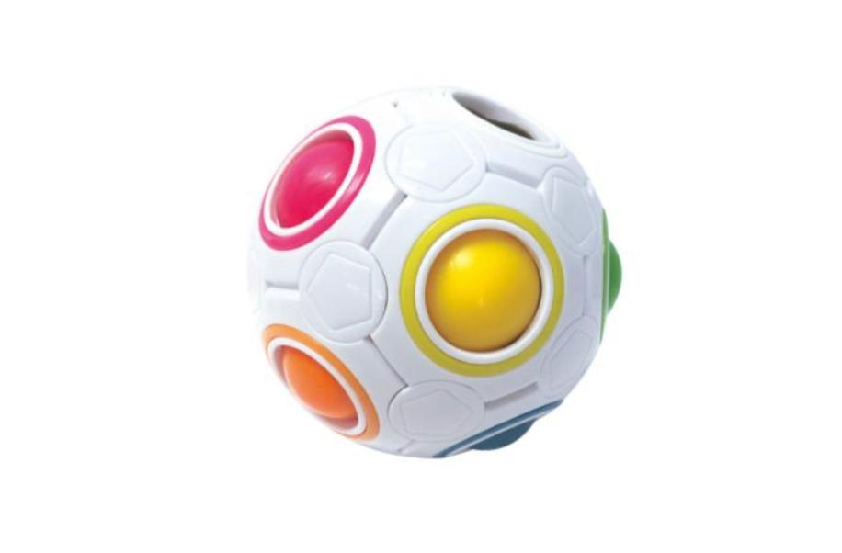
Spel Verjaardagstaart
601-7104
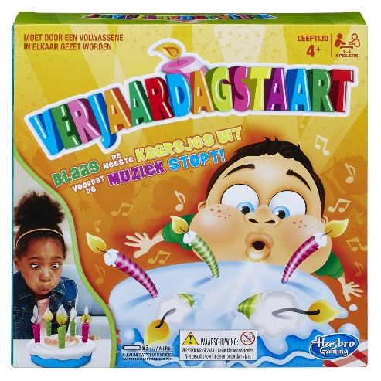
Spel Rollo A Yatzee Game – Circus
610-2022
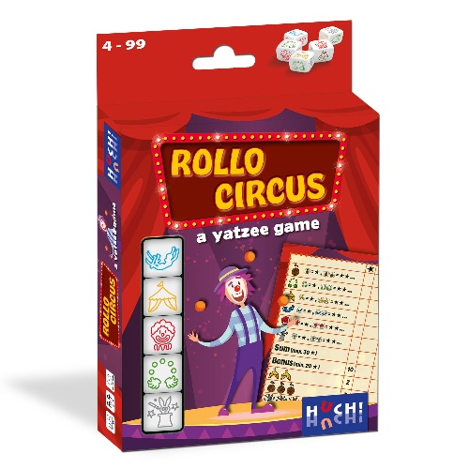
Playdoh Builder Mini Adventures Assorti
275-2165
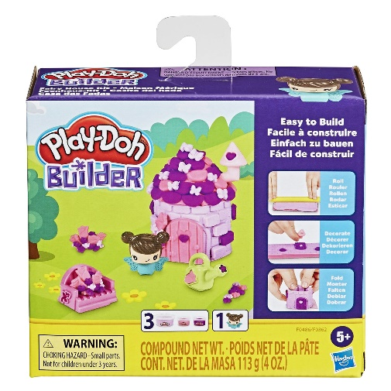
Gipsgieten Fantasy
259-5655
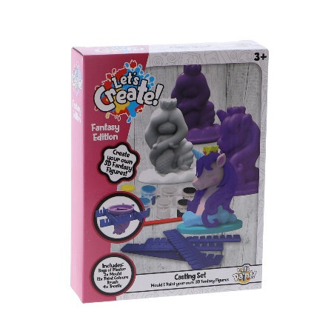
Knol Power Projection Lamp -Stars- Rotating
904-3786
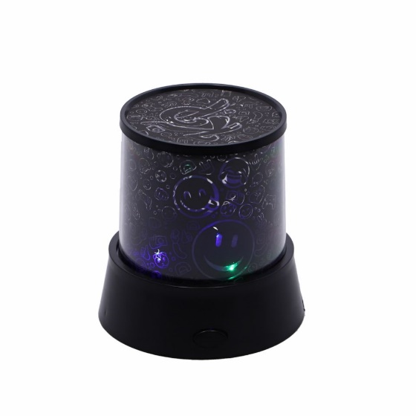
Scheetkussen 17 Cm 6 Assorti
842-3974
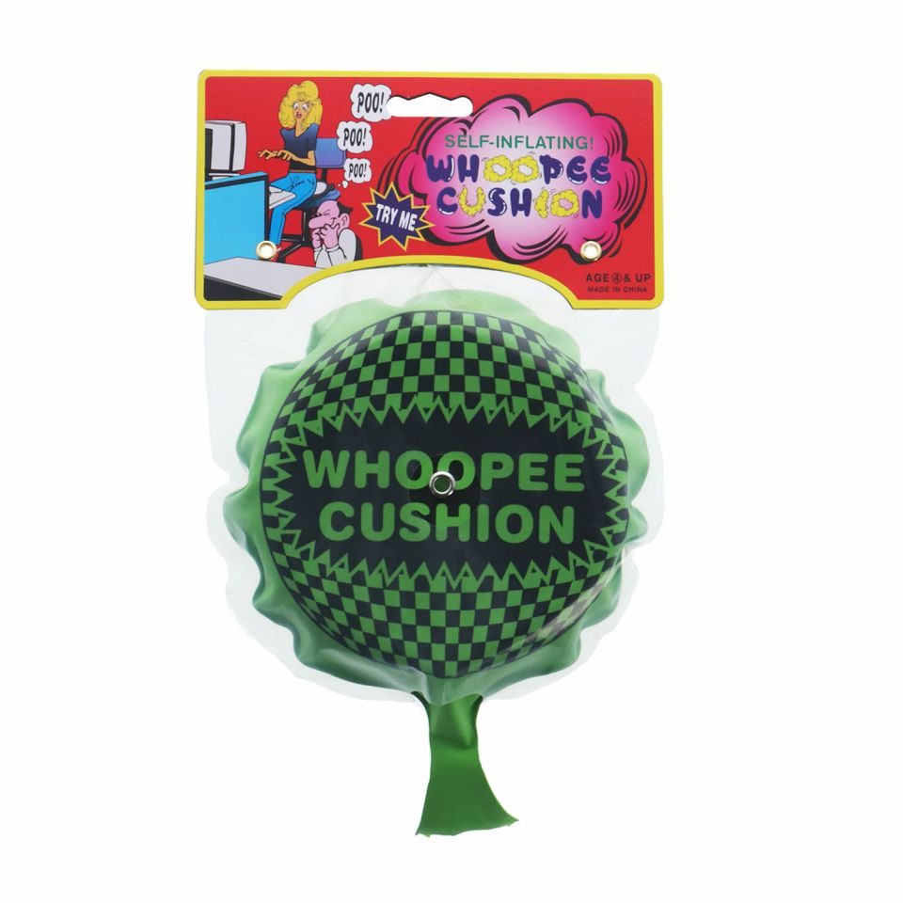

Leeftijd 6-8
Weetjes Kwartet Dierenpoep - Kaartspel
610-524
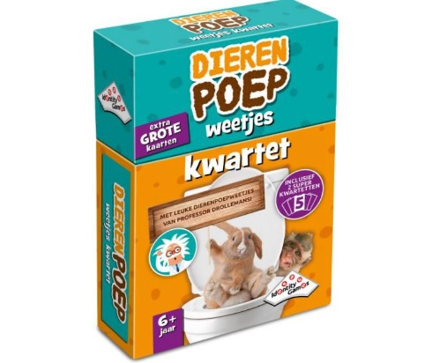
Mini Spiegel Disco Bal
904-5620

Spel World's Smallest Uno
610-7631
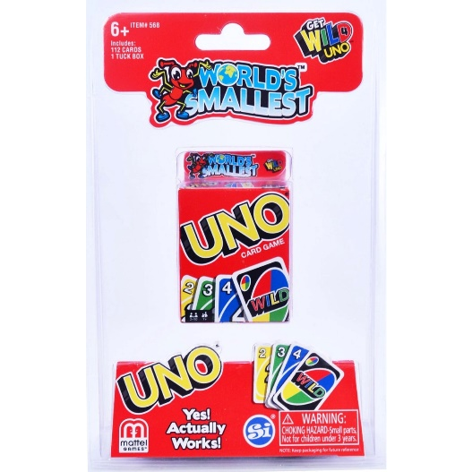
Goocheltrucs 25 Trucs 3 Assorti
632-2565
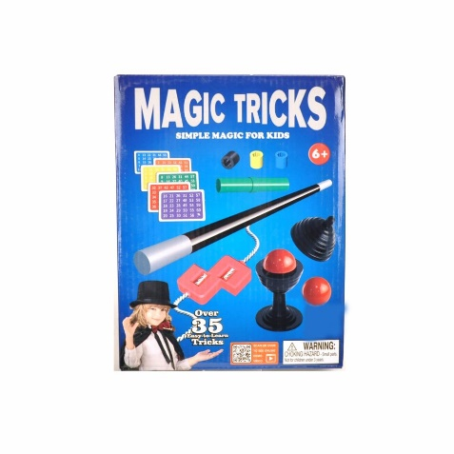
Creafun Gelpennen 30 Stuks
650-3000
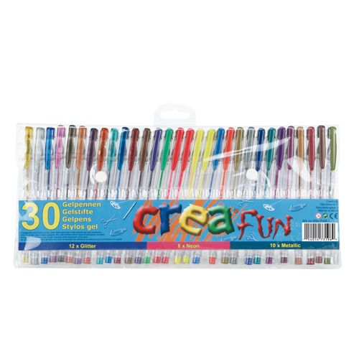
Love & Hugs Nail Art
556-9265

Nerf Alpha Strike Stinger SD1
721-5833
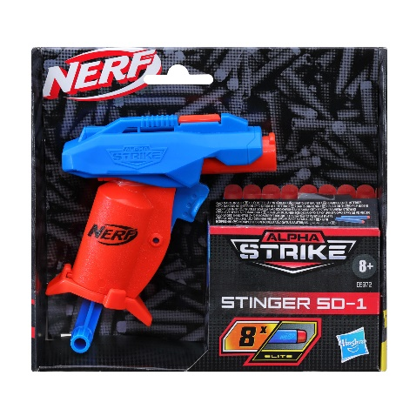
Beyblade Assorti
721-0781
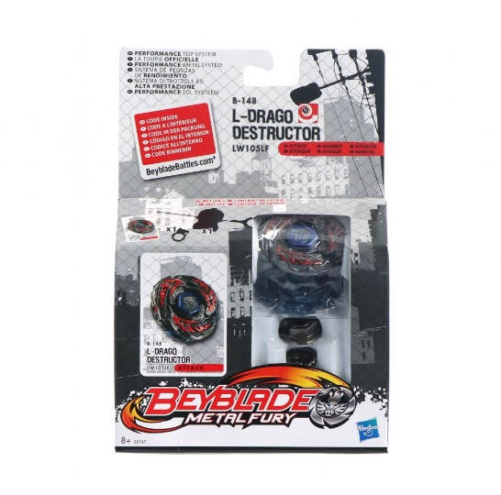
Scheetkussen 17 Cm 6 Assorti
842-3974

Alert Outdoor Vang En Werpspel Klittenband
721-0019

